# Construire un écran complexe grâce aux layouts (partie 2)

# TP du module 5 - Afficher un formulaire avec Xamarin.Forms

|  |
| --- |
| Avant de démarrer ce TP, il convient d’avoir suivi les vidéos des modules 1 à 5 et d’avoir réalisé les TP proposés. |

|  |
| --- |
| **Durée estimée** |
| 1 heure |

Énoncé

Reprendre le corrigé du TP précédent et charger le projet dans Visual Studio.

L’objectif est de compléter l’interface du fil d’actualité avec des images, des boutons et de la mise en forme en utilisant uniquement les composants de base proposés par Xamarin.Forms. Un formulaire doit permettre à l’utilisateur de se connecter avec son compte Twitter pour charger un fil d’actualité.

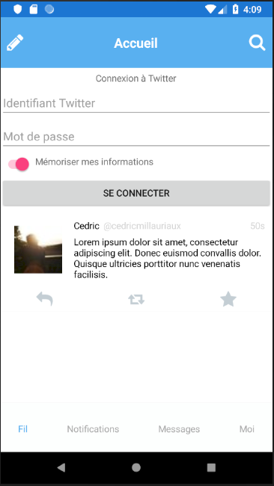

Modifier la barre de titre avec la mise en forme suivante : le texte « Accueil » est en gras et en police 20. Les textes « Rechercher » et « Nouveau » sont remplacés par des ImageButton. Penser à bien intégrer les images « search.png » et « pencil.png » aux projets natifs pour que cela fonctionne et à préciser une largeur, par exemple 25 unités.

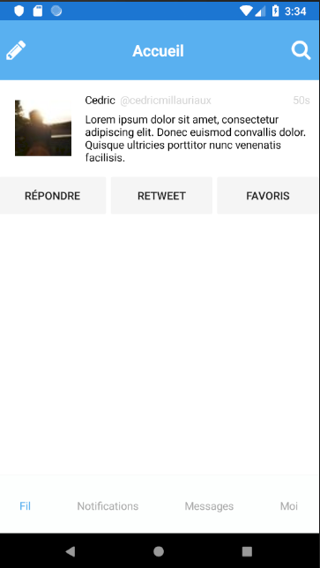

De la même manière, remplacer les boutons « Répondre », « Retweet » et « Favoris » par des ImageButton. Remplacer le carré noir de l’image par une véritable image qui utilise une banque de données aléatoires (https://picsum.photos/50/50/?random).

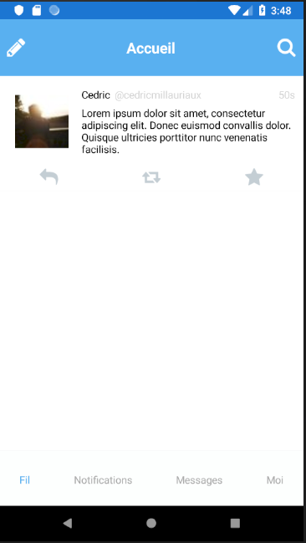

Ajouter un formulaire avant la liste des tweets demandant le nom d’utilisateur, le mot de passe et si les informations doivent être sauvegardées ou non en local.

